# 

# 爱尚旅游网

# 需求分析文档

目录

**1. 系统概述 1**

**1.1** **系统开发背景及环境** 1

1.1.1系统开发背景 1

1.1.2开发环境 1

1.1.3需要具备基础 1

**2. 系统需求分析 2**

**2.1** **系统功能性分析** 2

2.1.1系统功能结构图 2

2.1.2项目介绍 2

2.1.3系统性能需求 2

**3. 项目基本功能需求 3**

**3.1** **前台项目** 3

3.1.1功能需求结构图 3

3.1.2功能需求结构介绍 3

**3.2** **后台项目** 4

3.2.1功能需求结构图 4

3.2.2功能需求结构介绍 5

**4. 系统总体规划设计 5**

**4.1** **角色说明** 5

4.1.1前台匿名用户 5

4.1.2 前台登录用户 6

4.1.3后台管理员 7

# 系统概述

## **系统开发背景及环境**

### 1.1.1系统开发背景

随着互联网的发展与人们经济水平的提高，越来越多的人会选择在节假日或休息日去旅游，因此旅游网站应运而生。旅游网站作为信息技术与旅游业高度结合的产物，旅游市场营销的一个重要发展趋向就是人本化，信息化和高效化。

互联网顾客可在线收藏旅游路线，选购旅游路线，预订路线，取消预订路线，查看订单信息等。互联网的交互性，实时性，丰富性和便捷性等优势促使传统旅游业迅速融入网络经济的浪潮之中。

### 1.1.2开发环境

在windows系统下使用idea+mysql+Tomcat+maven 进行开发。

### 1.1.3需要具备基础

Java面向对象, html, css, javascript, jquery, mysql, jdbc, servlet, ajax,maven

# 系统需求分析

## **系统功能性分析**

### 2.1.1系统功能结构图

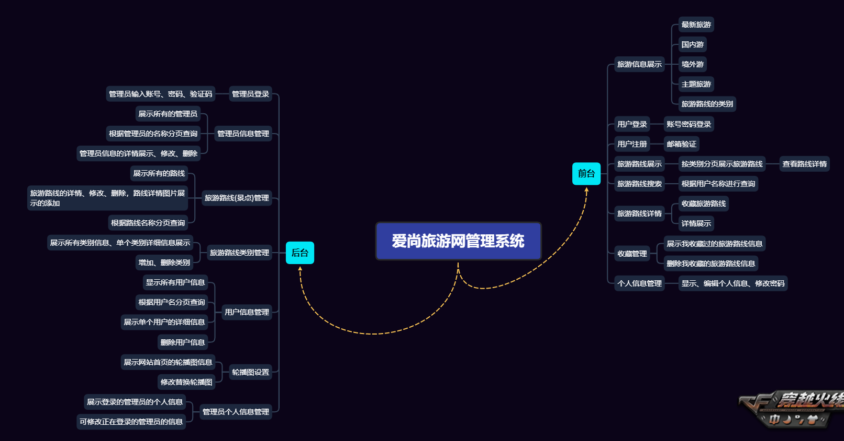

### 2.1.2项目介绍

爱尚旅游网分为前台和后台管理，前台主要是用户浏览旅游路线，并选购或者预订旅游路线的。网站功能有网站账号注册，网站登录，搜索旅游路线，收藏旅游路线等；后台主要是用来公司内部的管理员去管理网站用户，发布旅游路线及其相关信息的，上传图片等。

### 2.1.3系统性能需求

|  |  |
| --- | --- |
| 需求名称 | 详细要求 |
| 后台登录页面 | 进入后台系统直接显示登录界面 |
| 界面字体颜色 | 黑色为主 |
| 硬件要求 | Intel Core i3 以上处理器、2G以上内存，支持标准网络协议的网卡 |
| 系统平台 | Windows 7/WinXP/Win2003系列和Linux系列 |
| 运行环境 | idea+MySql+Tomcat+maven |
| 正确性 | 业务错误不允许出现 |
| 健壮性 | 能够容纳多人同时访问，服务器端程序应连续工作半年以上 |
| 可靠性 | 除电源、硬件、操作系统、服务器管理系统外程序不允许异常退出或崩溃。 |
| 性能，效率 | 系统处理业务时间最迟时间小于等于5秒 |
| 易用性 | 不用安装，操作简便 |
| 清晰性 | 业务流程明确 |
| 安全性 | 用户信息保密，操作权限明确 |
| 可扩展性 | 可在当前需求基础之上进行功能上的扩展 |
| 兼容性 | 可运行在大多数主流的硬件环境中 |
| 可移植性 | 可运行在大多数主流的操作平台上 |

# 项目基本功能需求

## **前台项目**

### 3.1.1功能需求结构图

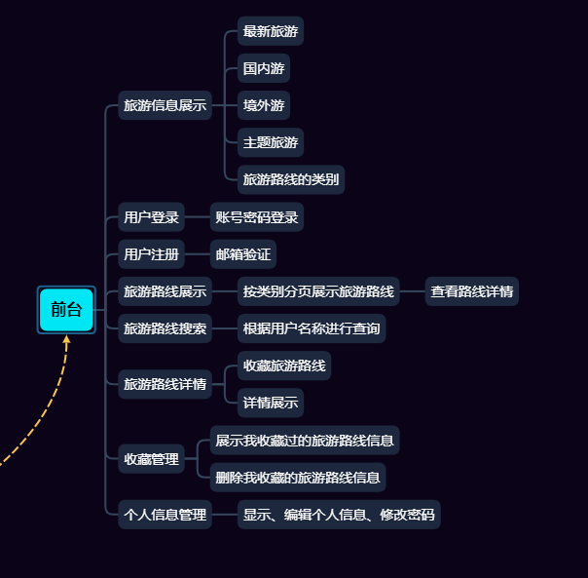

### 3.1.2功能需求结构介绍

|  |  |
| --- | --- |
| **板块** | **功能介绍** |
| 首页 | 首页展示了人气，最新，主题，国内，境外等类型的旅游路线 |
| 用户登录 | 用户输入账号、密码、验证码，正确后然后跳转到首页 |
| 用户注册 | 用户填写信息，点击注册，注意账号不可重复，进入邮箱验证，成功后跳转登录页面 |
| 展示旅游类别 | 用户登录网站后，首页展示旅游路线类别 |
| 旅游路线列表 | 按类别分页展示旅游路线列表 |
| 搜索页面 | 根据路线名称查询路线信息 |
| 旅游路线详情 | 展示旅游路线名称，路线图片，价格，时间，所属商家等信息，收藏 |
| 我的收藏 | 展示我收藏的旅游路线 |
| 信息修改 | 登录后用户，可以在个人中心修改自己的信息 |

## **后台项目**

### 3.2.1功能需求结构图

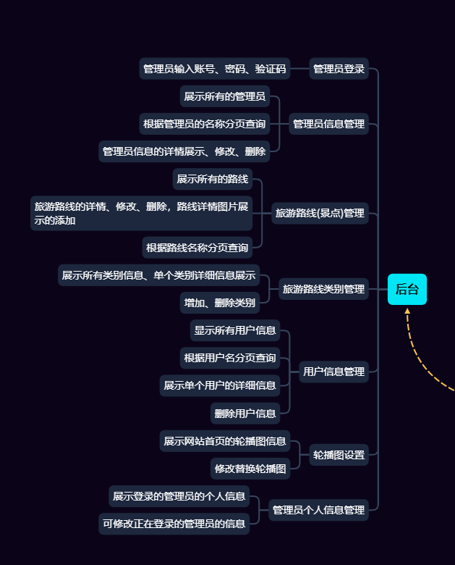

### 3.2.2功能需求结构介绍

|  |  |
| --- | --- |
| **板块** | **功能介绍** |
| 管理员登录 | 管理员进入系统，必须登录，后台验证，只有管理员可以登录后台系统 |
| 修改个人信息 | 管理员进入系统后可以修改自己的信息 |
| 管理员信心 | 展示所有的管理员信息，根据用户名进行查询 |
| 用户管理信息 | 展示所有用户信息，查看用户详细信息，根据用户名查询信息，编辑用户信息 |
| 旅游路线类别管理 | 展示所有旅游路线类别，新增旅游路线类别 |
| 旅游路线管理 | 展示所有旅游路线信息，查看旅游路线详细信息，多条件查询信息，编辑旅游路线详细信息，管理旅游路线的上架/下架 |
| 旅游路线图片管理 | 可以新增旅游路线图片或编辑（上传图片） |

# 系统总体规划设计

## **角色说明**

### 4.1.1前台匿名用户

* **用例图**

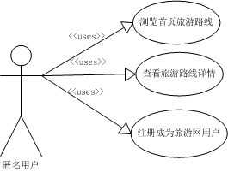

* **用例描述**
* 游客，可以浏览本网站部分旅游路线信息，可以查看旅游路线的详情
* 游客，可以注册本网站账号，成为网站用户

### 4.1.2 前台登录用户

* **用例图**

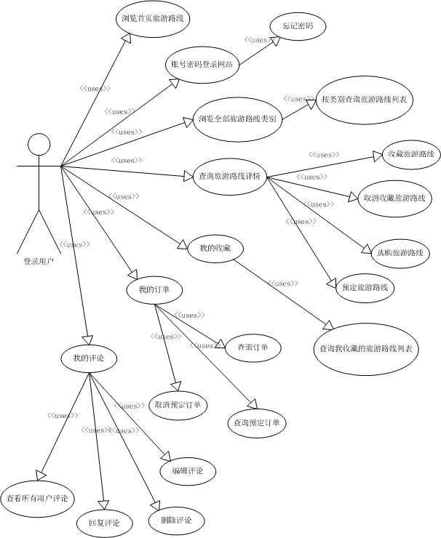

* **用例描述**
* 用户根据账号密码登录网站
* 登录后的用户，可以浏览首页各种类型的旅游路线
* 登录后的用户，可以浏览全部旅游路线类别的信息，可根据类别筛选旅游路线
* 登录后的用户，可以查看旅游路线详细信息，收藏旅游路线，或取消收藏
* 登录后的用户，并且在我的收藏可以查看用户收藏过的旅游路线

**注：对于用户的删除等破坏性操作，必须给予提示**

### 4.1.3后台管理员

* **用例图**

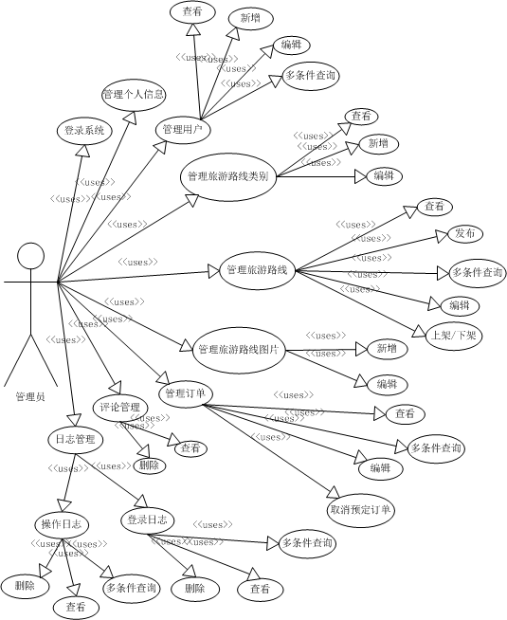

* **用例描述**
* 管理员进入后台系统前必须登录，只有管理员才能登录后台系统
* 管理员登录系统后，可查看全部用户信息，可根据条件筛选用户，查看用户详细信息，新增用户，编辑用户信息
* 管理员登录系统后，可查看全部旅游路线类别信息根据用户名进行查询，可添加旅游路线类别信息，编辑旅游路线类别信息等操作
* 管理员登录系统后，可查看全部旅游路线信息，可根据条件筛选旅游路线，新增旅游路线，更改路线的上架/下架情况，编辑旅游路线信息等操作
* 管理员登录系统后，管理路线图片，新增或者编辑图片(上传图片)等操作

**注：**

1. **对于管理员的删除等破坏性操作，必须给予提示**
2. **所有的信息展示必须要分页，且添加条件查询**
3. **上传图片，新增用户，发布新的旅游路线等添加操作时，要有必要的验证**